Tema 1

Indice

Pagina Web 1: Amazon

Esta pagina usa la combinación de colores oscuros y claros. Es una pagina simple con fondo negro, no esta sobrecargada.

Para los botones principales usa el color blanco y letra grande. Para los secundarios utiliza un azul claro haciendo que se resalte mas.
Los bordes de las fotos están redondeados dándole un aspecto mas amigable.

En la parte superior tiene una barra de busqueda, debajo de esta tiene una barra con un menu de categorias.

En el centro de la pagina hay un carrusel de fondo y frente a este hay secciones cuadradas sin el borde redondeado.
Los botones de la derecha son muy pequeños.

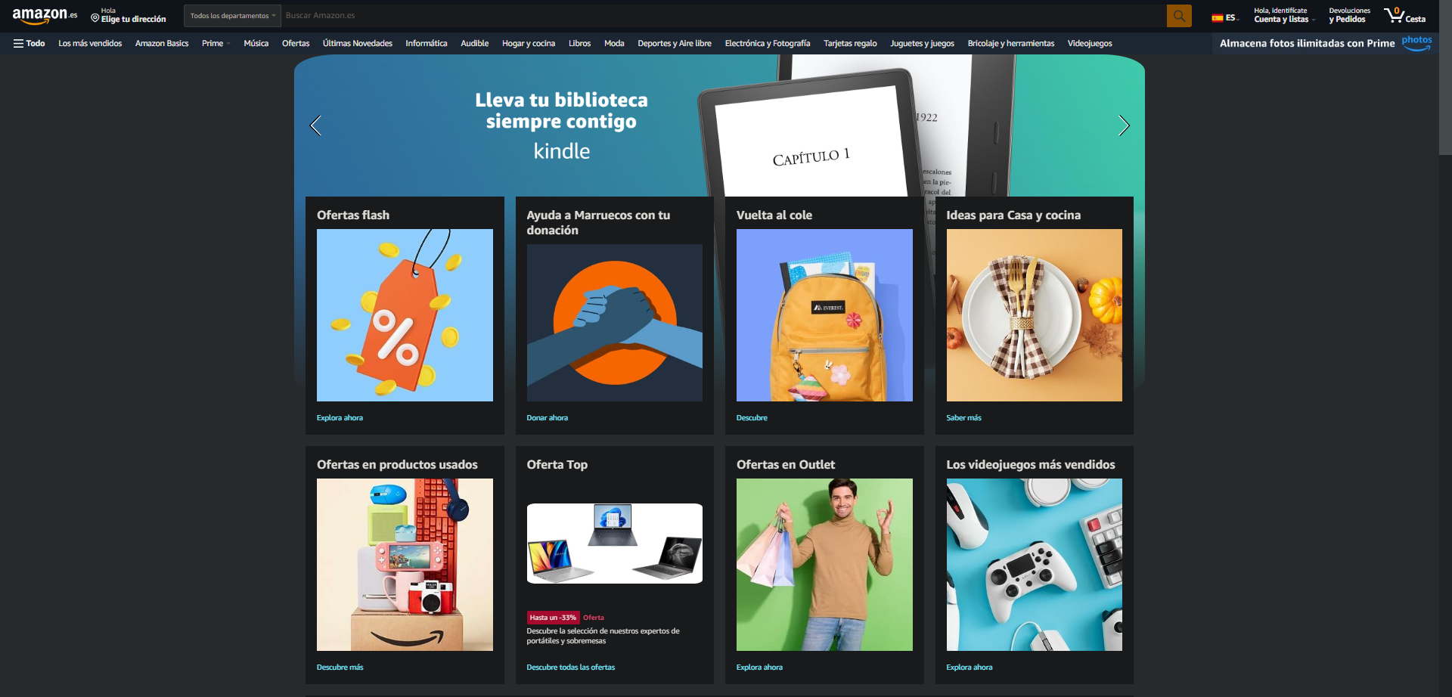
Pagina Web 2: Aliexpress

Esta pagina utiliza una paleta de colores mas oscura y simple.
El color principal es el negro, para los botones primarios usa letra blanca con rojo de fondo, para los secundarios usa el blanco resaltado con fondo negro y con los terciarios usa un gris apagado para restarle importancia. Para la separación de entre componentes una un gris oscuro de fondo

Para las tendencias usa un azul oscuro que lo resalta levemente del resto de la pagina.

El ancho de la pagina son 1903 px y el alto es
No usa label.
Esta pagina esta un poco sobrecargada por el centro y por los lados esta casi vaciá.

En la parte superior tiene tres secciones en azul oscuro una con las tendencias debajo de esta una pequeña sección con información y botones. Mas abajo tiene una de las secciones principales con el logo de la empresa una barra de búsqueda y el icono del carrito de la compra.

En el centro izquierda tiene una columna con la sección de categorías.
En el centro de la pantalla tiene un pequeño carrusel y debajo de este una sección de ofertas personalizada.
En la columna derecha tiene un pequeño apartado de iniciar sesión o registro y debajo de este un pequeño apartado con mas productos.
En la parte inferior tiene mas productos en oferta.

Esta pagina tiene bordes mas redondeados haciéndola mas amigable.

En los extremos laterales tiene una pequeña desplegable sección con las redes sociales oficiales .

